Приложение 2
к разделу «Подготовка научных кадров»

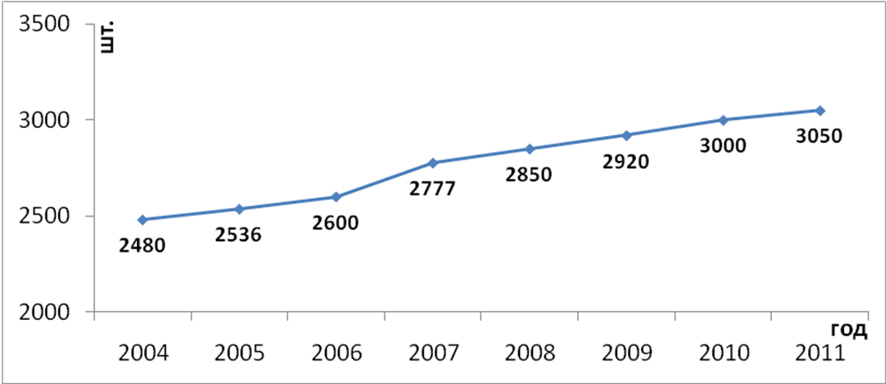
Рис. 1. Число публикаций в ведущих научных журналах мира

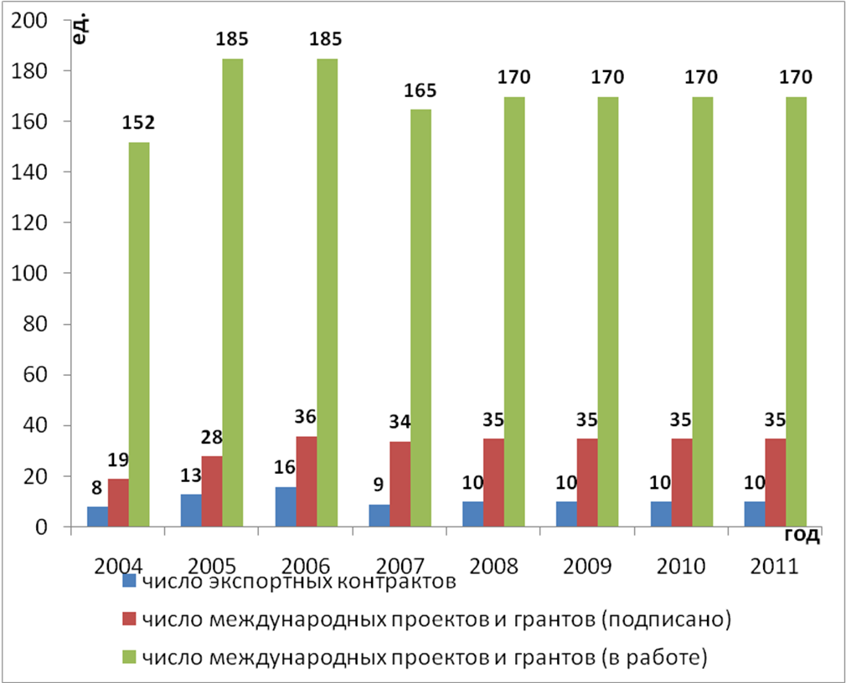
Рис. 2. Число экспортных контрактов, международных проектов и грантов

Таблица 1
Показатели деятельности аспирантуры
 | 2000 | 2001 | 2002 | 2003 | 2004 | 2005 | 2006 | 2007 | 2008
Численность аспирантов | 682 | 667 | 713 | 753 | 822 | 878 | 763 | 680 | 595
Прием в аспирантуру | 208 | 228 | 264 | 275 | 305 | 316 | 188 | 191 | 213
Выпуск из аспирантуры | 193 | 187 | 177 | 175 | 170 | 192 | 209 | 211 | 238
Выпуск с защитой диссертации | 35 | 17 | 19 | 20 | 20 | 27 | 21 | 25 | 23

Таблица 2
Показатели деятельности докторантуры

 | 2000 | 2001 | 2002 | 2003 | 2004 | 2005 | 2006 | 2007 | 2008
Численность докторантов | 30 | 37 | 39 | 37 | 28 | 33 | 30 | 30 | 30
Прием в докторантуру | 11 | 18 | 10 | 10 | 9 | 15 | 8 | 9 | 13
Выпуск из докторантуры | 8 | 11 | 7 | 10 | 18 | 10 | 9 | 8 | 12
Выпуск с защитой диссертации | 1 | - | - | 1 | 1 | - | 3 | - | -

Таблица 3
Показатели кадрового состава

 | 2000 | 2001 | 2002 | 2003 | 2004 | 2005 | 2006 | 2007 | 2008
Всего исследователей  в т.ч. | 3220 | 3225 | 3364 | 3637 | 3616 | 3821 | 3616 | 3322 | 3162
действительные члены РАН | 15 | 16 | 15 | 20 | 19 | 19 | 20 | 20 | 19
чл.-кор. РАН | 38 | 39 | 39 | 44 | 40 | 40 | 42 | 40 | 40
доктора наук | 505 | 515 | 521 | 551 | 563 | 576 | 593 | 594 | 598
кандидаты наук | 1572 | 1605 | 1605 | 1642 | 1714 | 1756 | 1749 | 1715 | 1696
научные работники без ученой степени | 1090 | 1050 | 1184 | 1318 | 1280 | 1430 | 1212 | 952 | 809

Рис. 3. Рост заработной платы в научной сфере

Исходные данные: Основные задачи развития Уральского отделения Российской академии наук / Основная часть Стратегического плана развития УрО РАН. Проект.
Российская академия наук в цифрах: 2007: Стат. сб. – М.: Ин-т исслед. проблем развития науки РАН, 2008. – 192 с.
Там же.
Там же.

